Поклонимся великим тем годам приложение к газете «Зеркало» МБОУ «Гимназия №9» №8
Музей в чемодане
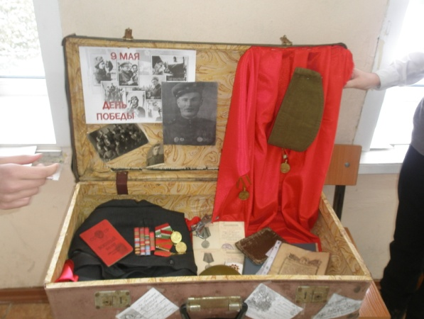
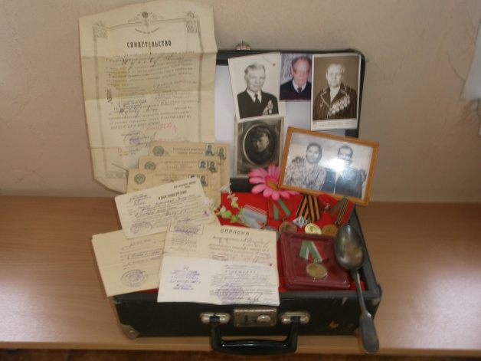
4 марта 2015 года гимназисты, а также их преподаватели смогли оценить музейное направление в работе по подготовке к празднованию 70-летия Великой Победы. В центральном холле гимназии развернул свою экспозицию «Музей в чемодане». Силами учащихся 5, 8, 10 классов были оформлены мини-презентации на военную тему, оформленные в виде чемоданов.
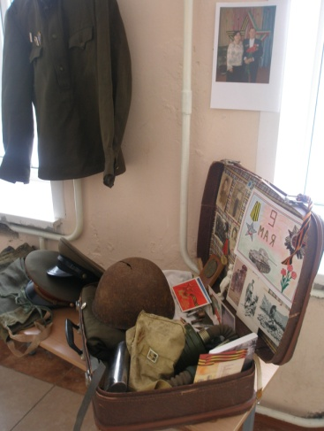
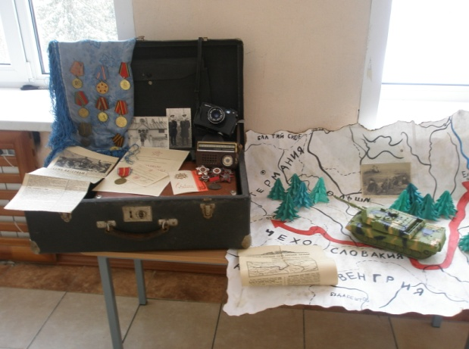
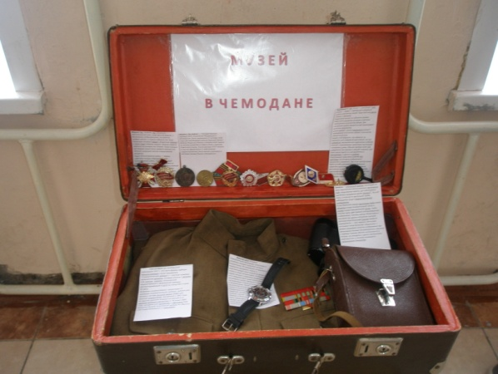
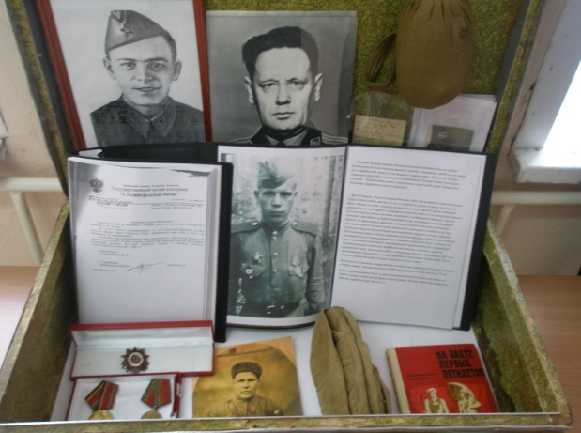
5в 8в

8г

8а

10б 5б

Фотокорреспондент:
Артюх Дарья, 9А

